Схема размещения нестационарных объектов потребительского рынка на территории городского округа «город Дербент» - Пр-т. Агасиева.

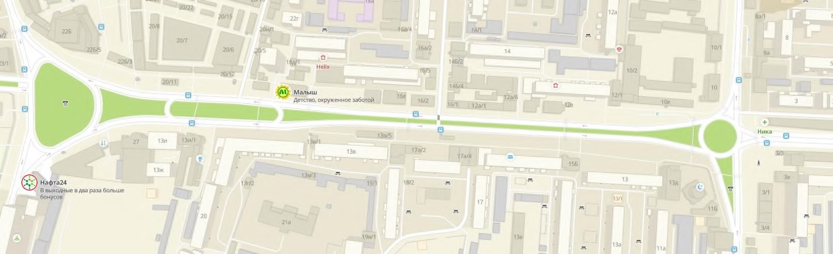









5

6

12

7

8

9

10

11

4

3
16 21
19 13
18
17
14
15

Схема размещения нестационарных объектов потребительского рынка на территории городского округа «город Дербент» - пр-т Агасиева.

№  п/п | Адрес расположения (место расположения)  нестационарного торгового  объекта | Вид нестационарного торгового объекта (киоск, лоток, автолавка и др.) | Специализация нестационарного торгового объекта (ассортимент реализуемой  продукции) | Площадь нестационарного  торгового объекта  (кв.м.) | Собственник земельного участка | Срок размещения  нестационарного торгового объекта
1 | Пр. Агасиева 22б | Автолавка | Безалкогольные напитки | 10 | Муниципальное образование | Временно
2
3 | Пр. Агасиева 20/12 | Павильон | Общепит | 40 | Муниципальное образование | Временно
4 | Пр. Агасиева 20/5 | Лоток | Безалкогольные напитки | 8 | Муниципальное образование | Временно
5 | Пр. Агасиева 16е | Летнее кафе | Общепит | 30 | Муниципальное образование | Временно
6 | Пр. Агасиева 16/2 | Квасная емкость | Продажа кваса | 5 | Муниципальное образование | Временно
7 | Пр. Агасиева 12е | Летнее кафе | Общепит | 30 | Муниципальное образование | Временно
8 | Пр. Агасиева 29 | Квасная емкость | Продажа кваса | 5 | Муниципальное образование | Временно
9 | Пр. Агасиева 17 | Квасная емкость | Продажа кваса | 5 | Муниципальное образование | Временно
10 | Пр. Агасиева 13г | Квасная емкость | Продажа кваса | 5 | Муниципальное образование | Временно
11 | Пр. Агасиева 13в/5 | Летнее кафе | Общепит | 30 | Муниципальное образование | Временно
12 | Пр. Агасиева 3/1 | Сборно-разборная конструкция | Кофейня с остановочным павильоном | 20 | Муниципальное образование | Временно
13 | Пр. Агасиева 13 | Уличные водоматы по розливу воды | Продажа воды | 3 | Муниципальное образование | Временно
14 | Пр. Агасиева 19В | Уличные водоматы по розливу воды | Продажа воды | 3 | Муниципальное образование | Временно
15 | Пр. Агасиева 10А | Уличные водоматы по розливу воды | Продажа воды | 3 | Муниципальное образование | Временно
16 | Пр. Агасиева | Киоск | Продажа печатной продукции | 6 | Муниципальное образование | Временно
17 | Пр. Агасиева | Павильон | Общепит | 40 | Муниципальное образование | Временно
18 | Пр. Агасиева | кафе | Размещение посадочных мест | 10 | Муниципальное образование | Временно
19 | Пр. Агасиева 16 | павильон | Мороженное | 10 | Муниципальное образование | Временно
21 | Пр. Агасиева 22 б/3 | лоток | Реализация хлебобулочной продукции | 3 | Муниципальное образование | Временно

